Наш ответ Парижу
3-е место
Слуцкий район
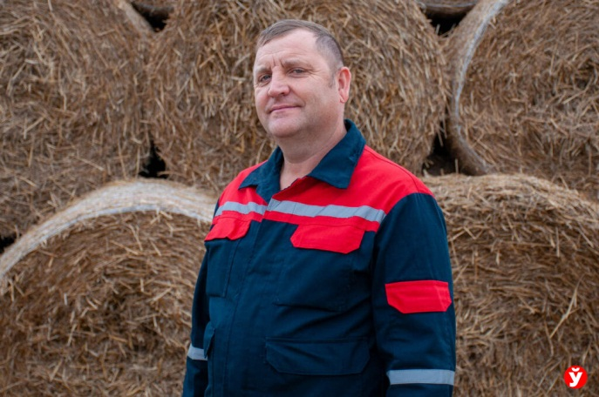
Что такое 20 лет? Для одних это весь отрезок жизни, как, например, для корреспондента «МП», а для других — стаж работы на любимом комбайне.
Александр Антипцев, или, как его между собой называют коллеги, большой трудяга, на пьедестале передовиков области уже далеко не первый раз.
— Если честно, даже не могу сказать точно, вроде бы в седьмой раз я вхожу в тройку передовиков. Когда-то брал третьи места, бывали на трудовом пути и первые — всегда по-разному. А однажды, из-за болезни, вообще в тройку не попал…
Однако комбайнер не унывает и проблемы в этом не видит. Потому что главное не награда, а конечный результат.
Александр Антипцев пришел в РУП «Совхоз «Рачковичи» 25 лет назад по приглашению и сразу получил дом
— Я в профессии уже 25 лет, сам из колхоза, поэтому с детства всему обучен. Тем более что отец у меня тоже был комбайнером. Можно сказать, династия! Что касается наград, их всегда приятно получать. В такие моменты осознаешь, что являешься важным звеном в производственной цепочке, работаешь на общий результат.
Как говорит сам Александр Антипцев, работа в поле — это огромная честь и ответственность. Да, порой приходится нелегко, где-то даже тяжело, но к хлебу надо относиться бережно, уважая и убирая вовремя: он всему голова.
Кирилл Калечиц
Мінская праўда. — 2024. — 18 кастр. — С. 9. (Дажынкі-2024).

